УПРАВЛЕНИЕ ФЕДЕРАЛЬНОЙ СЛУЖБЫ
ГОСУДАРСТВЕННОЙ СТАТИСТИКИ
ПО РЕСПУБЛИКЕ КРЫМ И Г. СЕВАСТОПОЛЮ
(КРЫМСТАТ)

ПРЕСС-ВЫПУСК
Ко Всемирному дню борьбы со СПИДом
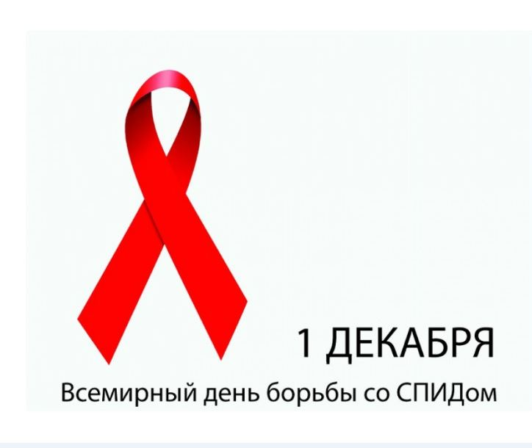
Всемирный день борьбы со СПИДом отмечается ежегодно 1 декабря в соответствии с решением Всемирной организации здравоохранения (ВОЗ) и решением Генеральной Ассамблеи ООН, принятыми в 1988 году.
Во всем мире сегодня говорят о существовании новой неизлечимой болезни – синдроме приобретенного иммунодефицита, о том, какую угрозу существованию человечества несет эта глобальная эпидемия. За это время на борьбу с этим недугом были потрачены невиданные финансовые и интеллектуальные усилия. Символом надежды всего человечества на будущее без СПИДа является «красная ленточка».
По данным Департамента здравоохранения города Севастополя в 2022 году количество ВИЧ-инфицированных с впервые в жизни установленным диагнозом составило 206 человек, в том числе дети в возрасте до 17 лет – 1 человек. Численность больных, состоящих под диспансерным наблюдением в медицинских учреждениях, на конец 2022 года составила 2539 человек.
За 2022 год в городе Севастополе распространенность ВИЧ–инфекции среди больных с впервые в жизни установленным диагнозом составила
37,3 человек на 100 тыс. населения.
На конец 2022 года зарегистрировано 61 беременных женщин, больных ВИЧ инфекцией, которые состоят под диспансерным наблюдением. В 29 случаях у женщин больных ВИЧ-инфекцией беременность завершилась родами.
Все должны помнить, что СПИД вылечить сегодня невозможно.
Профилактика – это основа всех мер, предпринимаемых в ответ на эпидемию ВИЧ/СПИДа. Ведите здоровый образ жизни и помните, наше здоровье и наше будущее зависят от нас.

© В соответствии с «Положением о Федеральной службе государственной статистики (РОССТАТ)», Крымстат является законным представителем собственника статистической информации и обладает исключительными правами на издание и распространение статистических публикаций. При использовании материалов ссылка на источник обязательна.
Отдел государственной статистики в г. Севастополе
(8692)44-24-46

